**LAPORAN**

**ANALISIS DAN**

**PERANCANGAN PERANGKAT LUNAK**

**“SISTEM INFORMASI PEMESANAN MAKANAN BERBASIS WEB”**



**Disusun Oleh:**

**FARID HIBATURRACHMAN (2100018444) - KELAS I**

**GHOFAR RAIHANANDA SUPRAPTO (2100018448) – KELAS I**

**PROGRAM STUDI INFORMATIKA**

**FAKULTAS TEKNOLOGI INDUSTRI**

**UNIVERSITAS AHMAD DAHLAN**

**JULI 2023**

**Deskripsi Tim**

**Nama TIM :** Otherworldly Eats

**Topik Projek :** Sistem Informasi Pemesanan Makanan Berbasis Web

1. Farid Hibaturrachman ()
2. Ghofar Raihananda Suprapto ()

**Job Description :**

**Fitur-Fitur yang di testing**

1. Login
2. Dashboard
3. Pilih makanan
4. Ubah detail pesanan
5. Checkout/Pembayaran

**Prototype**

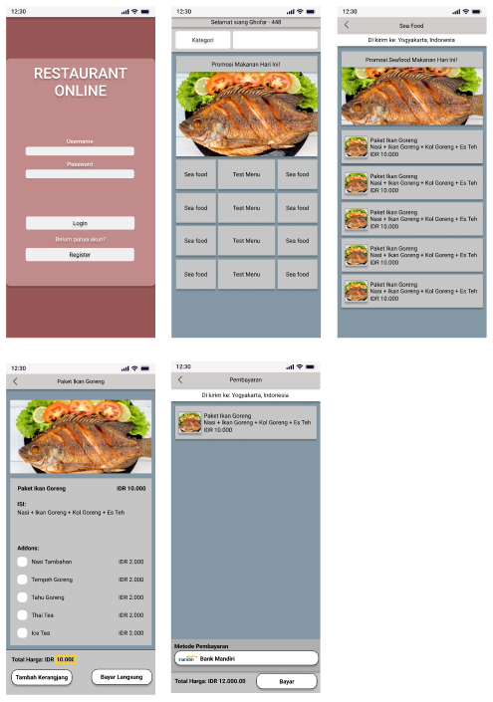

**Skenario**

1. Pengguna melakukan login dengan Username dan Password yang telah disediakan dan klik tombol Login
2. Pengguna melakukan klik pada suatu tombol agar memasuki UI Menu Kategori.
3. Pengguna memilih salah satu menu di list agar masuk ke UI food profile
4. Pengguna memilih addons atau tidak memilih sama sekali kemudian melakukan pembayaran.
5. Pengguna melakukans pembayaran dengan kartu debit dan klik bayar

**Analisis Kualitas Rancangan**

1. **Success Rate**

**\***Penentuan S / P / F 🡨 (value: 1, 0.5, 0) dapat ditentukan berdasarkan berapa lama user dapat menyelesaikan suatu task (acuan pengambilan data adalah bagian time completion)

|  |  |  |  |  |  |
| --- | --- | --- | --- | --- | --- |
|  | **Task 1** | **Task 2** | **Task 3** | **Task 4** | **Task 5** |
| **User A** | P | S | S | F | S |
| **User B** | S | F | F | F | S |
| **User C** | S | F | P | S | S |
| **User D** | P | P | P | P | S |
| **User E** | P | S | S | F | S |

|  |  |  |
| --- | --- | --- |
| Task: 25  Success: 12  Failure: 6  Partial Success: 7 | Success Rate | = (Success + (Partial success * 0.5)) / Task  = (12 + (7 * 0.5)) / 25  = (12 + 3.5) / 25  = 15.5 / 25  = **0.62 or 62%** |

1. **Time on Task**

|  |  |  |  |  |  |
| --- | --- | --- | --- | --- | --- |
|  | **Task 1** | **Task 2** | **Task 3** | **Task 4** | **Task 5** |
| **User A** | 00:14 | 00:06 | 00:04 | 00:21 | 00:04 |
| **User B** | 00:03 | 00:22 | 00:20 | 00:19 | 00:07 |
| **User C** | 00:05 | 00:16 | 00:09 | 00:05 | 00:03 |
| **User D** | 00:13 | 00:11 | 00:15 | 00:13 | 00:02 |
| **User E** | 00:09 | 00:06 | 00:04 | 00:18 | 00:06 |
| **Rata-Rata** | 8.8 detik | 12.2 detik | 10.4 detik | 15.2 detik | 4.4 detik |

*Satuan waktu detik {70sec 🡪 01:10}

1. **Usability Score**

Form usability score dapat diakses melalui link berikut:

*https://forms.gle/cHTLqgsEoVMv8Lne9*

|  |  |
| --- | --- |
| *Note | Proses SUS dapat dilakukan setelah responden telah selesai mengerjakan pretest serta posttest  Dokumen SUS akan berisi pertanyaan dengan ketentuan:   1. Nomor ganjil (Pertanyaan positif) yang mana skor akan dihitung pada skala posisi dikurangi / minus 1 (**xi – 1**) 2. Nomor genap (Pertanyaan negatif) yang mana skor akan dihitung pada 5 dikurangi / minus skala posisi (**5 - xi**) 3. Skor SUS keseluruhan didapat dengan mengalikan jumlah skor item dengan 2.5 (**range: 0..100)** |

Hasil Rekap berdasarkan data dari 5 responden yang telah mengisi penilaian SUS (System Usability Scale) sebagai berikut:

|  |  |  |  |  |  |  |  |  |  |  |  |
| --- | --- | --- | --- | --- | --- | --- | --- | --- | --- | --- | --- |
| **Partisipan** | **Q1** | **Q2** | **Q3** | **Q4** | **Q5** | **Q6** | **Q7** | **Q8** | **Q9** | **Q10** | **SUS Score** |
| **P1** | 2 | 3 | 2 | 3 | 3 | 3 | 2 | 2 | 4 | 2 | 65 |
| **P2** | 1 | 1 | 2 | 1 | 2 | 2 | 1 | 1 | 2 | 0 | 32.5 |
| **P3** | 4 | 4 | 4 | 4 | 3 | 4 | 2 | 4 | 4 | 4 | 92.5 |
| **P4** | 2 | 1 | 1 | 1 | 4 | 4 | 2 | 2 | 3 | 2 | 55 |
| **P5** | 4 | 3 | 4 | 3 | 3 | 4 | 3 | 4 | 4 | 2 | 80 |
| **Rata-Rata Score** | | | | | | | | | | | 65 |